DATOS DEL ESTUDIANTE

Apellidos y Nombres: | Pérez Conza Michael Josué | ID: | 001592998
Dirección Zonal/CFP: | Arequipa - Puno
Carrera: | Desarrollo de Videojuegos y Realidad Aumentada | Semestre: |  | 02
Curso/ Mód. Formativo: | Diseño de Aplicaciones Web
Tema de Trabajo Final: | Desarrollo de una aplicación web personal para la promoción profesional y  académica de estudiantes

- INFORMACIÓN

- Identifica la problemática del caso práctico propuesto.

1.- Falta de visibilidad profesional del estudiante

Muchos estudiantes no tienen un espacio propio donde mostrar sus habilidades, proyectos o experiencia. Dependen únicamente de documentos estáticos como el CV en PDF, que no siempre logran destacar.

2.- Presentación desorganizada

Incluso cuando tienen información valiosa, suele estar mal estructurada o presentada de forma poco visual.

3.- Dificultad para adaptarse a diferentes dispositivos

Algunas páginas o portafolios no se visualizan correctamente en celulares o tablets.

4.- Falta de interacción con el visitante

Un CV tradicional no permite que el empleador interactúe fácilmente con el estudiante, es decir no hay forma de contactar directamente al estudiante

5.- Ausencia de elementos que generen confianza

Sin evidencia visual (proyectos, fotos, certificaciones), el perfil pierde credibilidad.

Identifica propuesta de solución y evidencias.
1.- Crear una plataforma web personal centralizada

Desarrollar una aplicación web donde el estudiante tenga todo en un solo lugar:
- Perfil profesional
- Proyectos
- Habilidades
- Contacto

2.- Diseño visual moderno y estructurado

Aplicar principios básicos de diseño:
- Secciones claras (Inicio, Proyectos, Contacto)
- Uso de colores coherentes
- Tipografía legible
- Jerarquía visual (títulos, subtítulos)

3.- Implementación de diseño responsive

Usar herramientas como Bootstrap para asegurar que la web:
- Se adapte automáticamente a celulares
- Mantenga orden en tablets y computadoras
- Reorganice el contenido según pantalla

4.- Incorporación de evidencia visual, enlaces y contactos

Agregar elementos como:
- Capturas de proyectos
- Certificados
- Diseños realizados
- Enlaces a GitHub, LInkedln o Portafolios
- Formularios de contactos

- Respuestas a preguntas guía

Durante el análisis y estudio del caso práctico, debes obtener las respuestas a las interrogantes:

Pregunta 01: | ¿Qué información esencial debe incluirse en la hoja de vida para que sea atractiva y profesional?
Datos personales básicos (nombre, correo, teléfono)
Resumen profesional: una breve descripción sobre quién eres y qué buscas
Formación académica: estudios realizados
Experiencia (aunque sea práctica o proyectos académicos)
Habilidades: técnicas (programación, diseño, etc.) y blandas (trabajo en equipo, liderazgo)
Proyectos destacados: trabajos relevantes realizados
Certificaciones, Idiomas y Enlaces profesionales, etc

Pregunta 02: | ¿Cómo se puede garantizar que la aplicación web sea responsive y funcione  correctamente en todos los dispositivos?
Usar Bootstrap, que ya adapta el diseño automáticamente
Utilizar diseños flexibles (rejillas o columnas que se pueden ajustar a preferencia)
Evitar tamaños fijos PX (usar porcentajes o medidas adaptables %)
Probar la página en diferentes tamaños de pantalla con la herramienta de depuración que ofrece Chrome (Chromium)

Pregunta 03: | ¿Qué elementos visuales y de diseño pueden hacer que la aplicación sea más dinámica y atractiva?
Colores modernos y consistentes
Tipografías claras y profesionales
Animaciones suaves (al hacer scroll o pasar el mouse)
Secciones bien separadas (Inicio, Sobre mí, Proyectos, Contacto)
Botones Interactivos, etc

Pregunta 04: | ¿Cómo se puede integrar de manera efectiva el formulario de contacto y la ubicación en Google Map?
1.- Usando JS(AJAX) para el manejo de datos sin recargar la pagina junto a mensajes de confirmación
2.- Usando Extensiones, Librerias o en este caso el IFrame de Google Maps
Pregunta 05: | ¿Qué tipo de enlaces y fotos de alta calidad son relevantes para reforzar la presentación del estudiante
Enlaces: Mayormente los enlaces de Linkedln, GitHub, Portafolio Personal y el Correo de Trabajo
Fotos: Foto profesional del estudiante, Capturas de Proyectos, Certificaciones y Diseños

2. PLANIFICACIÓN DEL TRABAJO

- Cronograma de actividades:
N° | ACTIVIDADES | CRONOGRAMA
 |  | 09/04 | 10/04 | 11/04 | 12/04 | 13/04 | 14/04
1 | Investigación de las tecnologías correspondientes al entregable | X
2 | Diseño del HTML de la página web |  | X
3 | Análisis del uso de componentes en BootsStrap |  | X
4 | Implementación de BootStrap en la pagina web |  |  | X
5 | Desarrollo de JS (AJAX) para la actualización por partes de la página |  |  |  | X | X
6 | Corrección de Errores |  |  |  |  |  | X

- Lista de recursos necesarios:

- MÁQUINAS Y EQUIPOS
Descripción | Cantidad
Laptop | 1
- | -
- | -
- | -

- HERRAMIENTAS E INSTRUMENTOS
Descripción | Cantidad
Teclado | 1
Ratón | 1
Audifonos (No vivo sin Música x2) | 1
- | -

- MATERIALES E INSUMOS
Descripción | Cantidad
Electricidad | 9kWh
Internet | 6Gb
Awa xDx2 | 10L
- | -

3. DECIDIR PROPUESTA

- Describe la propuesta determinada para la solución del caso práctico

PROPUESTA DE SOLUCIÓN
Se propone crear una página web moderna que reúna en un solo lugar toda la información importante del estudiante. Esta página estará organizada en secciones fáciles de navegar, de manera que el visitante pueda encontrar rápidamente lo que busca sin confundirse.
Además, la web será responsive, lo que significa que se adaptará automáticamente a celulares, tablets y computadoras, garantizando una buena experiencia en cualquier pantalla.

Estructura de la aplicación
La aplicación web estará dividida en varias secciones principales:
- Inicio: presentación breve del estudiante (nombre, profesión o carrera, mensaje corto).
- Sobre mí: descripción más detallada sobre su perfil, intereses y objetivos.
- Habilidades: listado de conocimientos técnicos y habilidades personales.
- Proyectos: muestra de trabajos realizados con imágenes y descripciones.
- Contacto: formulario para que cualquier persona pueda comunicarse directamente.

4. EJECUTAR

- Resolver el caso práctico, utilizando como referencia el problema propuesto y las preguntas guía proporcionadas para orientar el desarrollo.

- Fundamentar sus propuestas en los conocimientos adquiridos a lo largo del curso, aplicando lo aprendido en las tareas y operaciones descritas en los contenidos curriculares.

INSTRUCCIONES: Ser lo más explícito posible. Los gráficos ayudan a transmitir mejor las ideas. Tomar en cuenta los aspectos de calidad, medio ambiente y SHI.

OPERACIONES / PASOS / SUBPASOS | NORMAS TÉCNICAS - ESTANDARES / SEGURIDAD / MEDIO AMBIENTE
Dentro del Area de ETI, tengo entendido que los pasos y/o subpasos son el código que hace el alumno, en tal caso, adjuntare mi código o carpeta de código junto a este Formato Alumno | -
DIBUJO / ESQUEMA / DIAGRAMA DE PROPUESTA
(Adicionar las páginas que sean necesarias)

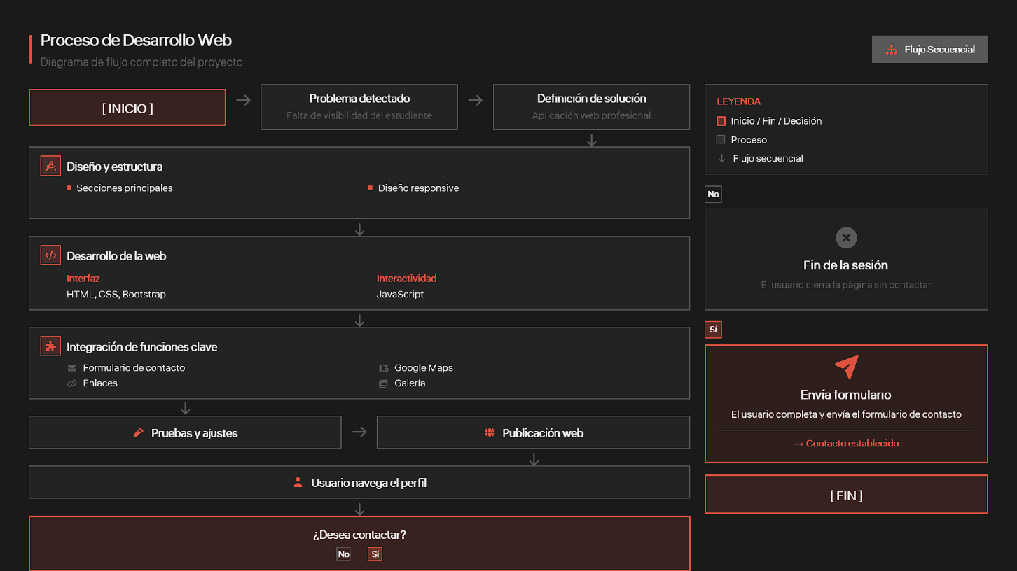
 | Página Web de Presentación
 | Peréz Conza Michael Josué | Pequeña

5. CONTROLAR

- Verificar el cumplimiento de los procesos desarrollados en la propuesta de solución del caso práctico.
EVIDENCIAS | CUMPLE | NO CUMPLE
- ¿Se identificó claramente la problemática del caso práctico? | ☒ | ☐
- ¿Se desarrolló las condiciones de los requerimientos solicitados? | ☒ | ☐
- ¿Se formularon respuestas claras y fundamentadas a todas las preguntas guía? | ☒ | ☐
- ¿Se elaboró ​​un cronograma claro de actividades a ejecutar? | ☒ | ☐
- ¿Se identificaron y listaron los recursos (máquinas, equipos, herramientas, materiales) necesarios para ejecutar la propuesta? | ☒ | ☐
- ¿Se ejecutó la propuesta de acuerdo con la planificación y cronograma establecidos? | ☒ | ☐
- ¿Se describieron todas las operaciones y pasos seguidos para garantizar la correcta ejecución? | ☒ | ☐
- ¿Se consideran las normativas técnicas, de seguridad y medio ambiente en la propuesta de solución? | ☒ | ☐
- ¿La propuesta es pertinente con los requerimientos solicitados? | ☒ | ☐
- ¿Se evaluó la viabilidad de la propuesta para un contexto real? | ☒ | ☐

6. VALORAR

- Califica el impacto que representa la propuesta de solución ante la situación planteada en el caso práctico.
CRITERIO DE EVALUACIÓN | DESCRIPCIÓN DEL CRITERIO | PUNTUACIÓN MÁXIMA | PUNTAJE  CALIFICADO POR EL ESTUDIANTE
Identificación del problema | Claridad en la identificación del problema planteado. | 3 | 3
Relevancia de la propuesta de solución | La propuesta responde adecuadamente al problema planteado y es relevante para el contexto del caso práctico. | 8 | 6
Viabilidad técnica | La solución es técnicamente factible, tomando en cuenta los recursos y conocimientos disponibles. | 6 | 5
Cumplimiento de Normas | La solución cumple con todas las normas técnicas de seguridad, higiene y medio ambiente. | 3 | 3
PUNTAJE TOTAL |  | 20 | 17



